**PELTIER***Florencia Gay Merino, Maximiliano Rodríguez Camps, Eugenio Della Valle*

### **Clase 1 - 17/2/25**

#### **Motivación:**

Queremos estudiar la placa de Peltier como máquina de enfriamiento y bomba calorimétrica, además de caracterizarla. Para esto, buscamos calcular el coeficiente de Seebeck de la placa y, a partir de ahí, obtener el coeficiente de Peltier, un factor de mérito para la celda en sus dos regímenes, la resistencia y la conductividad.

Para hacerlo, aplicaremos una corriente a la celda, lo que, por efecto Peltier, hará que una de las caras se caliente y la otra se enfríe. Después de un tiempo, para una corriente dada, cada cara alcanzará un equilibrio térmico y la diferencia de temperatura se mantendrá constante. A este punto lo llamamos estado estacionario.

Una vez que llegamos al estacionario, apagamos la corriente. Por efecto Seebeck, se generará una tensión entre las caras de la placa (porque estarán a diferente temperatura). Midiendo esa tensión y conociendo la diferencia de temperatura en la que se obtuvo, podemos calcular el coeficiente de Seebeck. Luego, a partir de la ecuación que relaciona ambos coeficientes, obtenemos el coeficiente de Peltier y el resto de los parámetros que buscamos.

#### **Montaje:**

Presentamos el armado que vamos a usar para medir el coeficiente de Seebeck. Estamos utilizando:

* **2 multímetros** (Fig. 1): Hewlett Packard 34401A y Agilent 34401A.
* **Generador de corriente directa** Agilent B2901A (Fig. 2).
* **Generador de corriente directa** LG GP-4303D (Fig. 3).
* **Termocuplas tipo K** (2) (están en el tupper donde va el agua con hielo). El tupper tiene 4 entradas, pero solo usamos la segunda y la cuarta (Fig. 4).
* **Agua con hielo** (la conseguimos en la cocina del DF).
* **Celda Peltier** TEC1-12715 (Fig. 5).
* **Difusor de aluminio** (Fig. 6).
* **Ventilador Intel genérico** (Fig. 7).
* **Soporte de madera**.
* **Grasa térmica** en una jeringa (Fig. 8).
* **Variedad de cables** (banana, etc.) para conectar todo entre sí y a la computadora. Importante: usamos 3 cables GPIB-GPIB (gris) y un GPIB-USB (azul) (Fig. 9).
* **Papel higiénico** para limpiarse las manos con grasa.
* **Destornillador**.
* **Termómetro de mercurio**.

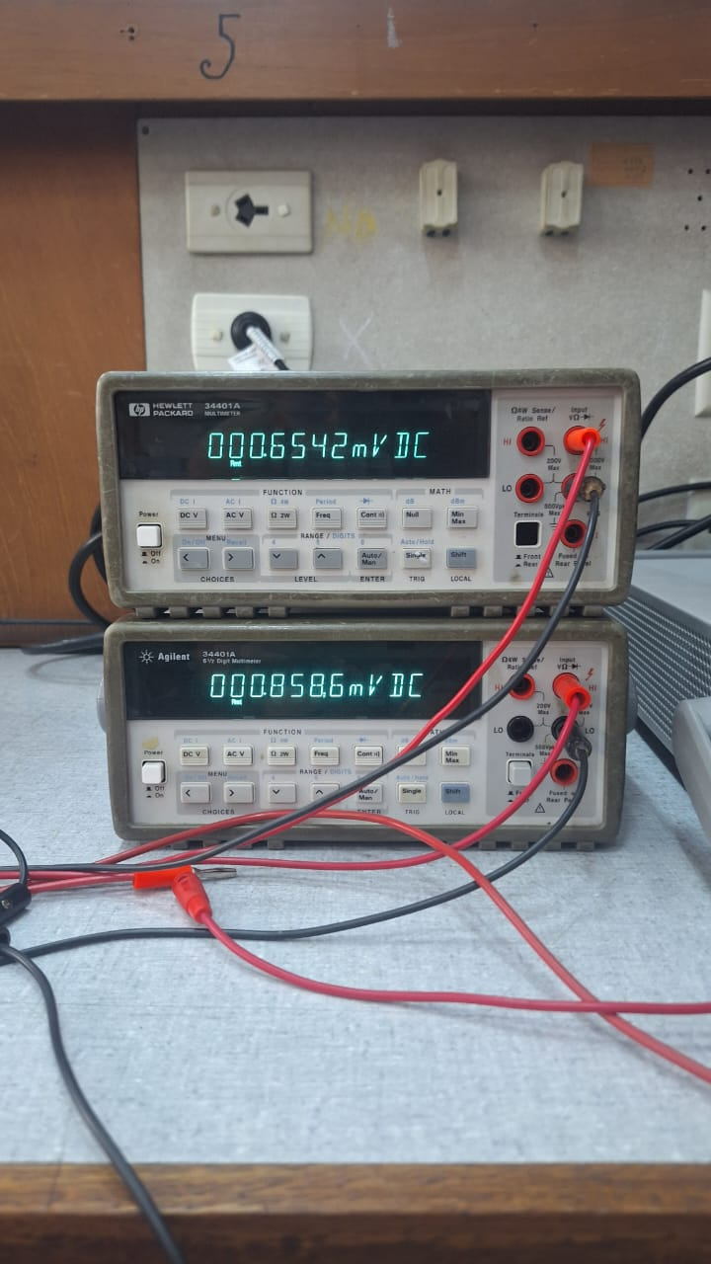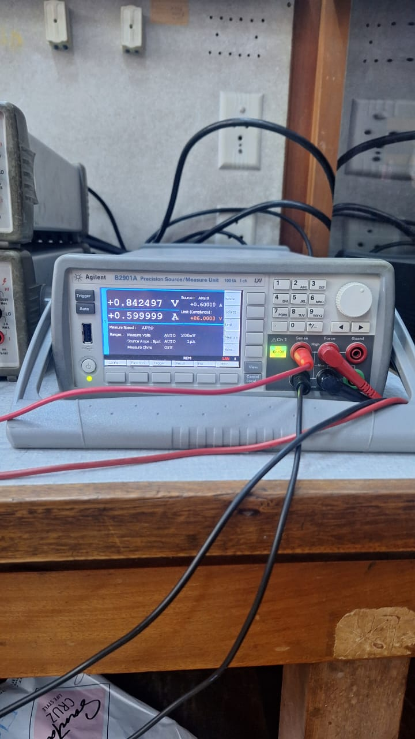

Figura 1: Multimetros Figura 2: Fuente

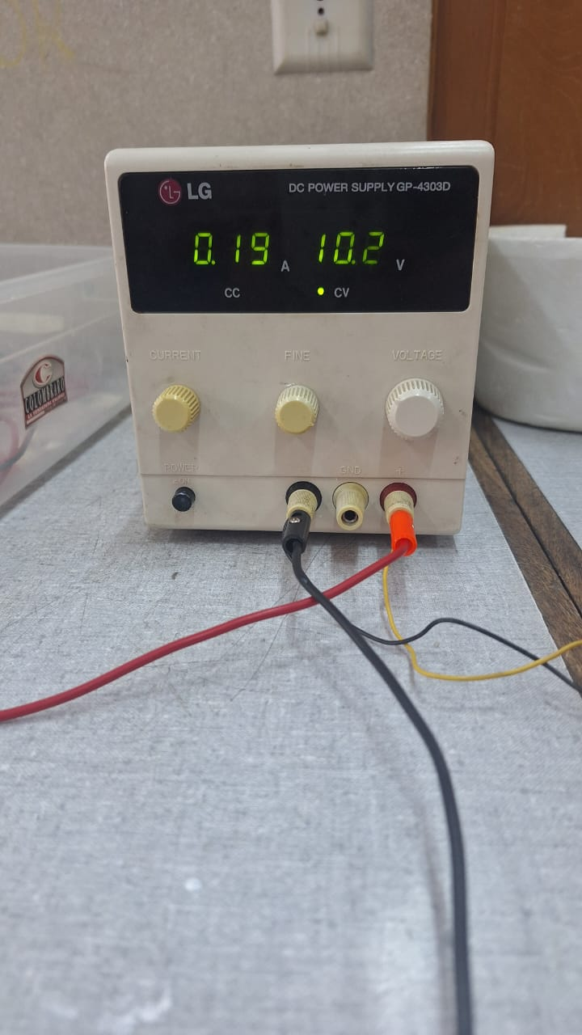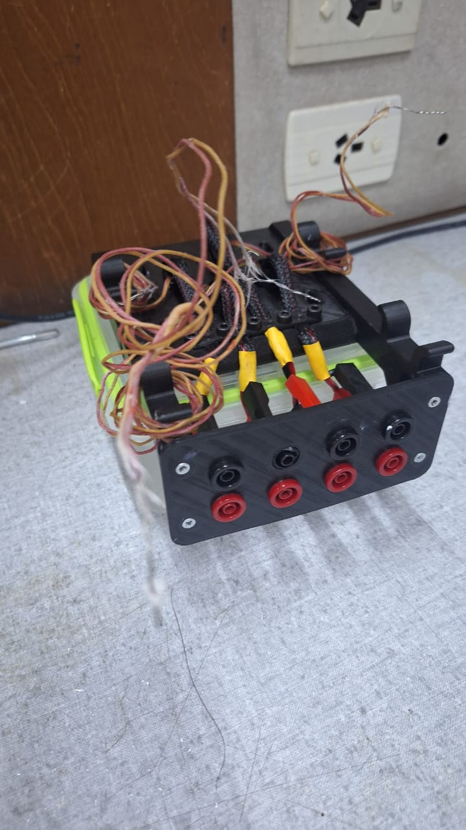

Figura 3: Fuente del ventilador Figura 4: Termocuplas en incrustadas a un tupper

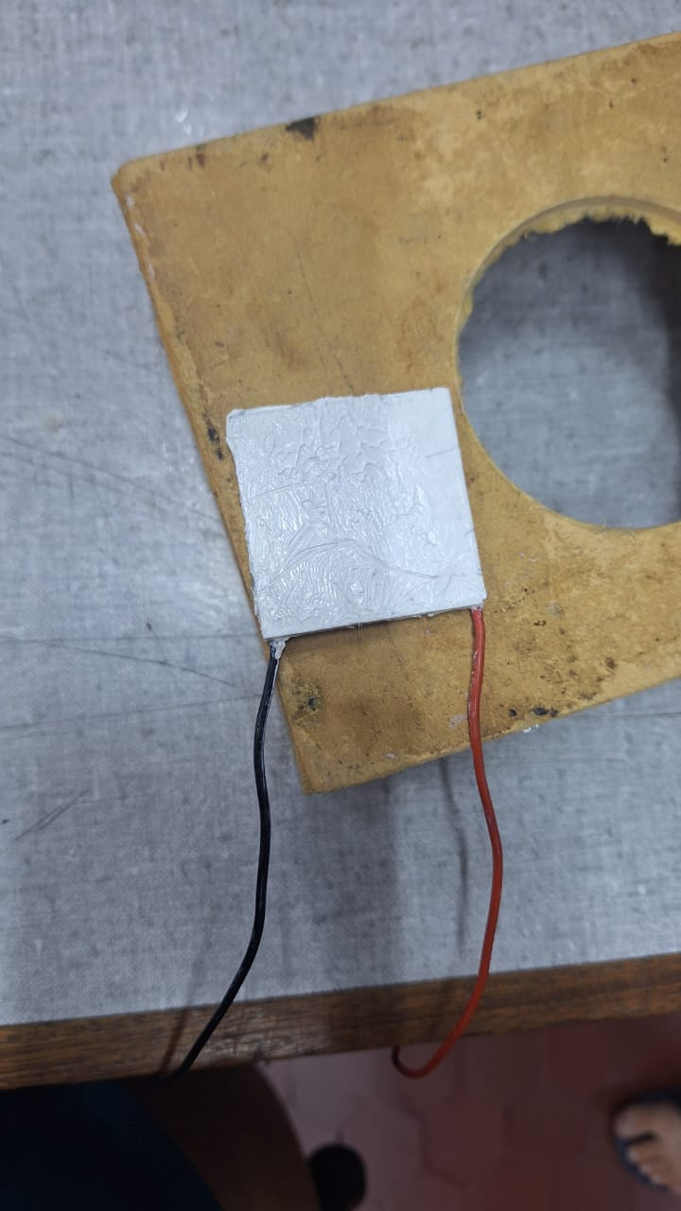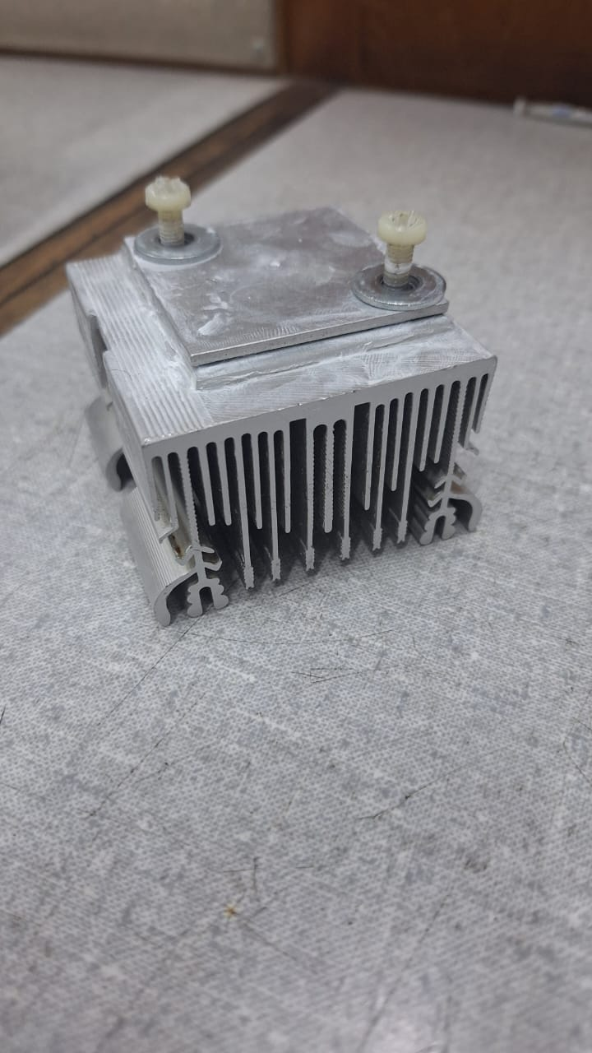

Figura 5: Celda Peltier engrasada Figura 6: Difusor de aluminio

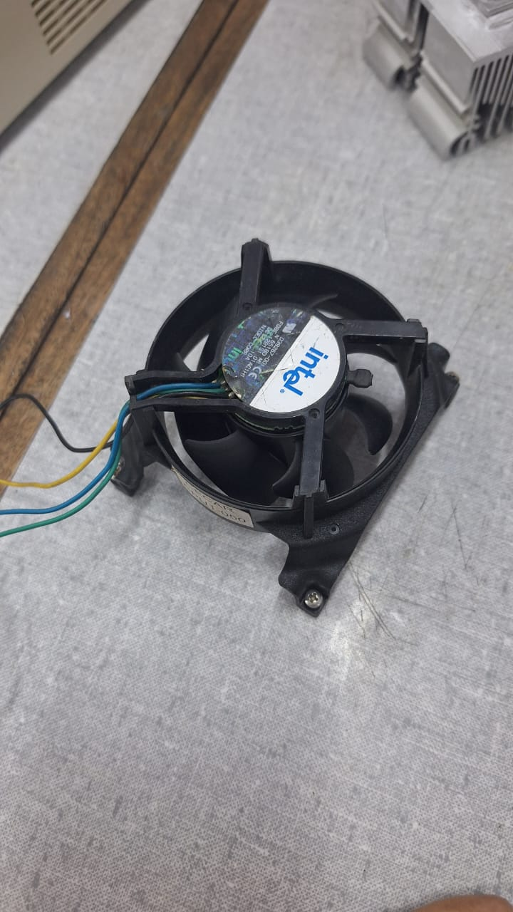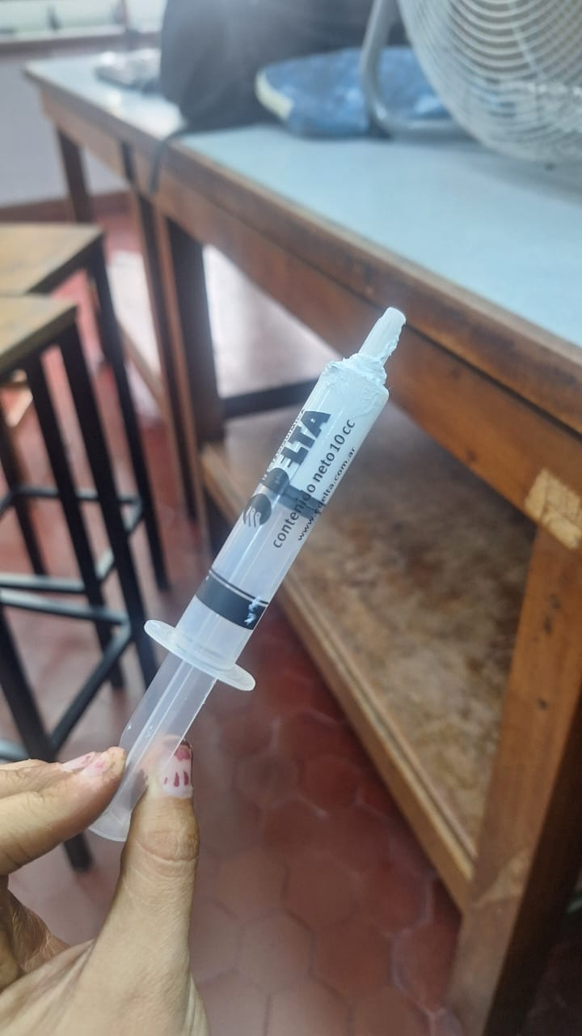

Figura 7: Ventilador Figura 8: Jeringa con grasa

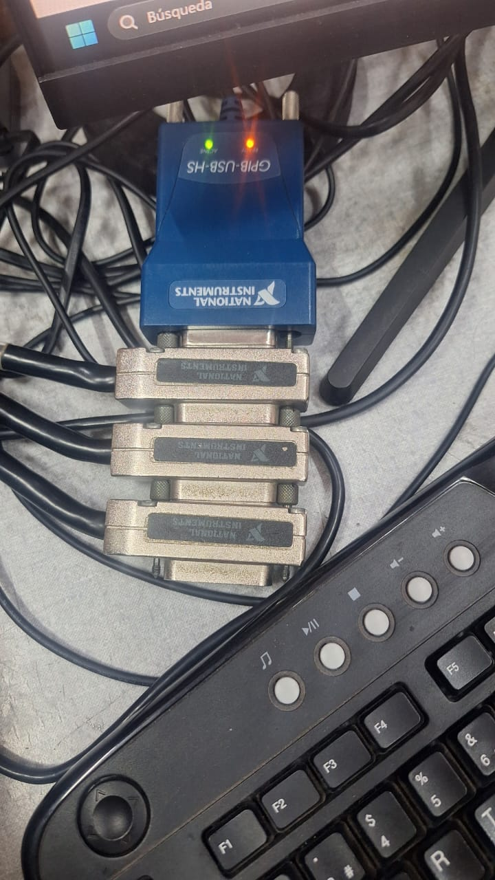

Figura 9: Cables GPIB

Todo quedó montado tal como se muestra a continuación:

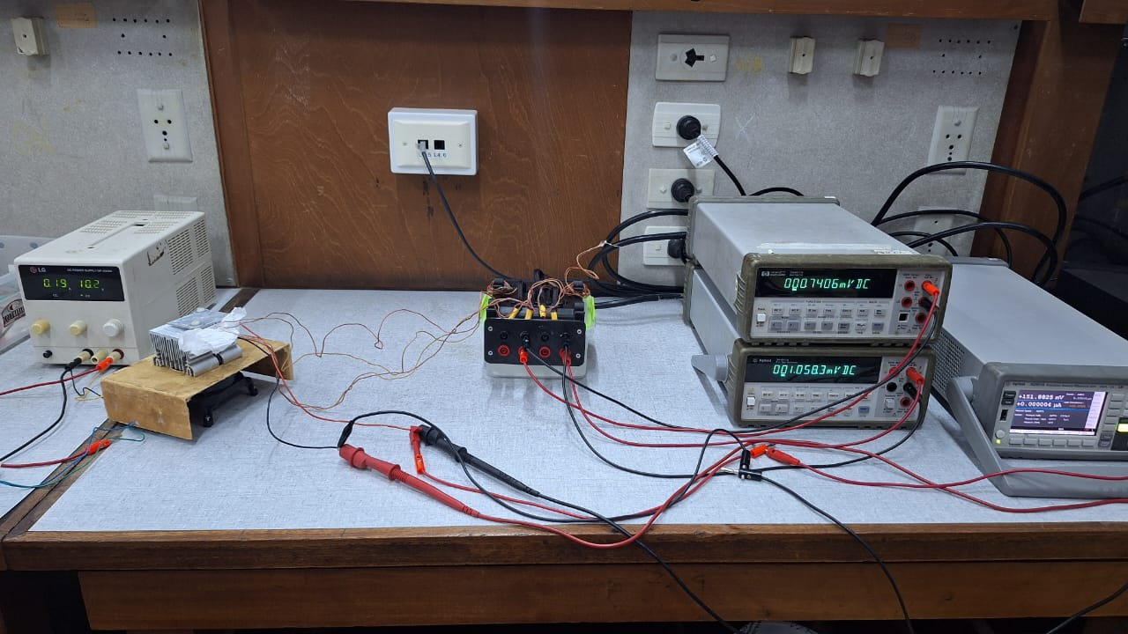

Figura 10: Montaje

### **Procedimiento:**

Luego de buscar las cosas pertinentes en el pañol, comenzamos ubicando el *setup* de derecha a izquierda. Enchufamos a la pared, con sus respectivos cables de alimentación, la fuente, los dos multímetros (que pusimos uno arriba del otro para ahorrar espacio) y la fuente del ventilador (esta la colocamos bien a la izquierda de la mesa). La seteamos a 10.2V. Luego conectamos cada cable GPIB-GPIB a los primeros tres elementos mencionados anteriormente y luego entre ellos, ajustando los tornillos uno por uno. Finalmente, con el cable GPIB-USB azul, conectamos todo en conjunto a la computadora.

Estas máquinas fueron todas configuradas de manera digital; nunca hicimos modificaciones manuales.

Luego llenamos el tupper con **MUCHO HIELO**. Hacemos esto porque las termocuplas necesitan una temperatura de referencia para medir. Es decir, devuelven un voltaje proporcional a la diferencia de temperatura entre lo que se mide y la referencia. Ese voltaje se puede convertir en temperatura mediante un polinomio de grado 9. Para medir la temperatura absoluta, la referencia debe estar a **0°C**, de ahí el hielo.

Colocamos la tapa del tupper, que tiene adosados los terminales de las termocuplas de forma tal que al cerrar el tupper estas queden sumergidas en el agua con hielo. Estas contienen aceite, el cual ayuda a la termalización. Utilizamos solamente las termocuplas 2 y 4 (creemos que la 1 y la 3 no funcionan porque no tienen aceite). Estas termocuplas (ambas tipo K) se conectaron de la siguiente manera:

* La cara de arriba de la celda Peltier a la **segunda termocupla**.
* La cara de abajo a la **cuarta termocupla**.

Las termocuplas tienen unas entradas hembra tipo banana para conectarlas en la cara vertical, como se muestra en la figura 4.

**IMPORTANTE:** Una vez que se coloca la termocupla en el tupper, hay que esperar **10 minutos** para que termalice con el agua, es decir, para que adquiera la misma temperatura.

💡 **Consideración**: El tupper transpira, tener papel a mano.

### **Montaje de la celda:**

Conectamos el ventilador a la fuente LG. Como el ventilador tenía solo cables pin, hicimos un pequeño truco: pusimos cables banana sueltos en la fuente y enredamos ahí el pin para fijarlo.

Encima del ventilador colocamos una base de madera con un hueco para sostener el **difusor de aluminio**, que tiene un soporte regulable donde irá la **placa de Peltier**.

La placa debe estar bien ajustada al soporte para hacer buen contacto con la termocupla. **Es importante** colocar arandelas para que el ajuste sea mejor. Los tornillos son difíciles de sacar, así que conviene tener un buen destornillador.

### **Consideraciones:**

✅ El ventilador ayuda a disipar mucho calor. Sin él, habría que esperar una eternidad para alcanzar el estado estacionario. **El ventilador sopla el aire hacia abajo.**✅ La placa de Peltier hay que **engrasarla** y colocarla dentro del soporte para mejorar el contacto con las termocuplas. Para regular el soporte se necesita un destornillador. **Esta parte es complicada**: hay que ensuciarse las manos y hacer varias maniobras, se necesitan dos personas.  
✅ **La placa soporta hasta 90°C.**✅ La conectamos con el **negativo mirando hacia nosotros y el positivo hacia atrás**, para que la cara superior se enfríe y la inferior se caliente al aplicar corriente.  
✅ El difusor tiene dos ranuras (una arriba y otra abajo) en la parte central del soporte, ideales para encastrar los cables pin de las termocuplas. En nuestro caso:

* **Segunda termocupla → cara superior.**
* **Cuarta termocupla → cara inferior.**✅ **Evitar exceso de grasa entre los pines**, ya que la distancia es corta y podría generar fugas de calor, alterando la medición de la diferencia de temperatura. (Por eso en la foto se nota un papel entre ellos).  
  ✅ **Atornillar bien** el soporte para evitar que los pines se desplacen.  
  ✅ **Colocar bien los pines dentro de la placa.**✅ Las mediciones son **muy sensibles** a los cambios de temperatura ambiente, por lo que se recomienda **cubrir la celda con telgopor** antes de empezar a medir. **No hacerlo durante el experimento** para no alterar las mediciones.

### **Cableado:**

(Sin contar los cables de alimentación ni la fuente del ventilador, que ya se explicó en el montaje).

En el canal *Force*, conectamos la fuente con la placa de Peltier utilizando cables banana-cocodrilo, uniendo positivo con positivo y negativo con negativo. Esto hace que la **cara inferior se caliente y la superior se enfríe** (Fig. 11).

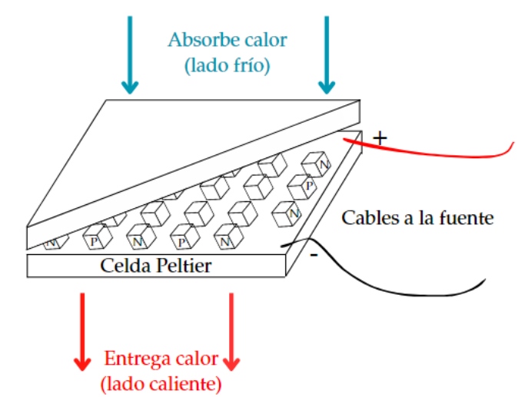

Figura 11: Esquema de la placa (la imagen no es nuestra. Créditos: Alejandro Toranzo)

Con el canal Sense y, otra vez con cables banana-cocodrilo, se conectó una vez más la fuente con los pines de la placa. Es decir, los pines de la placa quedaron agarrados a dos cables cocodrilo cada uno. Esto lo hacemos para registrar la caída de tensión por efecto Seebeck de la placa. O sea, en esta ocasión, la fuente servirá como multímetro.

Por otro lado, los multímetros midieron la caída de tensión producida por el efecto Seebeck de las termocuplas. Se conectó todo con cables banana-banana. En nuestro caso, el multímetro de arriba midió la tensión de la segunda termocupla (es decir, la cara superior), y el multímetro de abajo, la cuarta.

Por desgracia, no pudimos medir nada por un error en la conexión de la fuente.

### **Errores de instrumentos**

* **Termocuplas → Error en la temperatura**Lo vamos a obtener del gráfico. Lo que haremos será tomar los datos de la medición de corriente en 0 A y calcular la media y la desviación estándar (ya que en ese caso la diferencia de temperatura será solo ruido y error). El error entonces será la desviación estándar.
* **Multímetros (2) → Voltaje de la termocupla 1 y de la termocupla 2**Ambos tienen el mismo manual (según nos dijeron Cobelli y Damián).

El manual está en: [**34401A Multimeter**](https://drive.google.com/drive/folders/1RSYiz34VHwnBYsFGtEdgeommUijuuLyl). Pág 222.

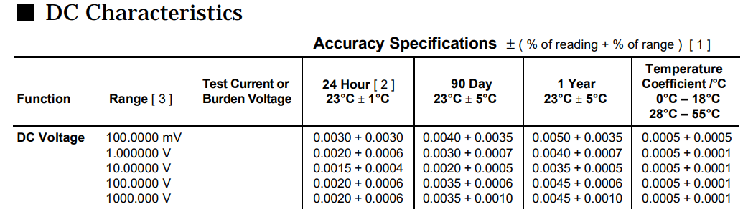

Usamos el voltaje en 100mV, el multímetro tiene más de un año de uso y la temperatura ambiental estaba en el rango de 18°C a 28°C por lo que no hubo correcciones de la temperatura.

La forma de leerlo sería entonces 0,0050* (valor del voltaje leído en pantalla) + 0,0035*100mV

Si la temperatura (T°C) fuera mayor a 28°C se le sumaria el siguiente error:  
(T°C-28°C)*0,0005 + 0,0005*100mV

* **Fuente**: —---> corriente

-----> voltaje

Manual:<https://github.com/diegoshalom/labosdf/blob/master/manuales/AgilentB2900A-Precision%20Source-ug.pdf>, pág 58.

Error del voltaje:

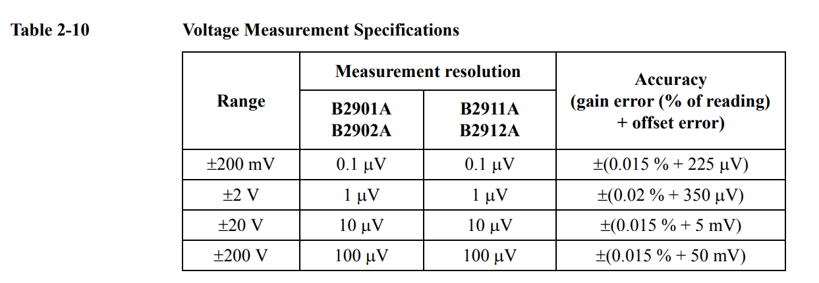

Error de la corriente:

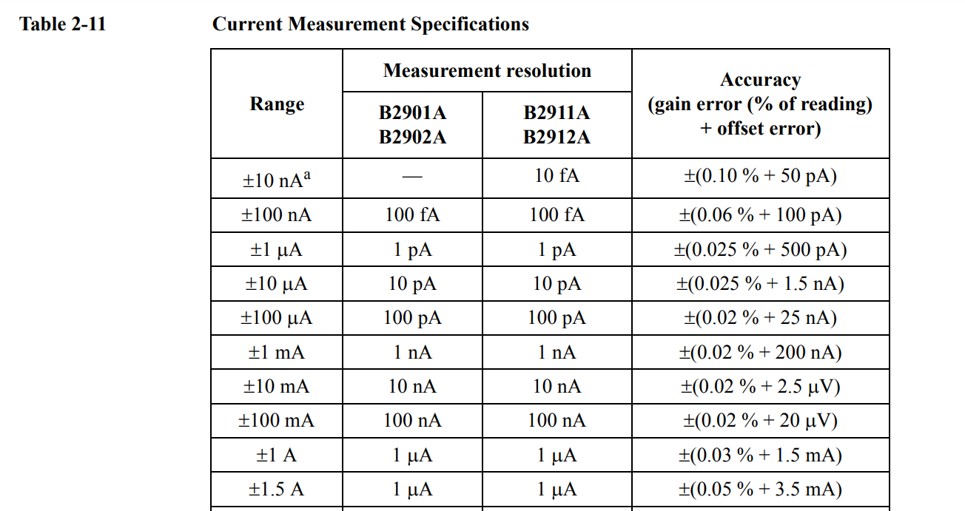

No olvidarnos:

-Agradecer a Sol, Brenda y Damian por la ayuda.

-Ponerle una tapa de tergopol a la placa para que no sufra las variaciones de temperatura ambientales.

-error seebecck=9.26×10−5

**Clase 2 - 20/2/25**

Repetimos el armado de la clase pasada. La diferencia con la otra vuelta es que ahora usamos conexiones banana-banana porque los cables estaban tirantes.

* El voltaje del alimentador del ventilador es de 10.3 A.
* Ojo con el hielo, hay que traerlo cuando uno esté listo para medir.

Vamos a medir primero el enfriamiento; la convención es que el enfriamiento ocurre cuando la cara de arriba pierde calor y está más fría, y el calentamiento es cuando la de arriba absorbe calor.  
Armamos todo con hielo y tomamos unas mediciones para ver si funcionaba el código.  
Efectivamente, andaba bien.

Se puso el hielo a las 11:23; esperamos 15 minutos para termalizar, elegimos esto porque parece un tiempo razonable, aparte de que el agua ya estaba fría por lo del principio del día.

Gianni nos dio una idea doblemente razonable: medir con un termómetro si ya está a 0 °C el agua, verificando cada 5 minutos.  
La medición con el termómetro es de 1 minuto de duración.

El hielo, ya que está a 32 °F, no dura nada, así que vamos a ir cambiándolo durante la medición y sacando el exceso de agua del hielo.  
El hielo anterior que pusimos no logró hacer que bajara de los 5°, así que metimos más hielo a las 11:40 hs (nos lo dio Damián, ya que en la cocina del DF no habría más) (procurar que el hielo sea en cubitos chicos, porque si no el tupper no cierra bien por las termocuplas).  
Llegó a 1° medido con el termómetro de mercurio.  
Dato: uno de los multímetros Hewlett se cambió por un Agilent.

Dado que el hielo se derritió, añadimos más hielo para mantener la temperatura, pero esto arruinó el equilibrio térmico, por lo que las mediciones que siguieron no sirvieron de nada (Fig. 1). Tomamos los datos anteriores a poner el hielo y recomendamos que, si hacen esta experiencia, más que nada en verano, tomen mediciones hasta que se derrita el hielo y ahí paren; no agreguen hielo, solo tomen datos hasta que se termine.

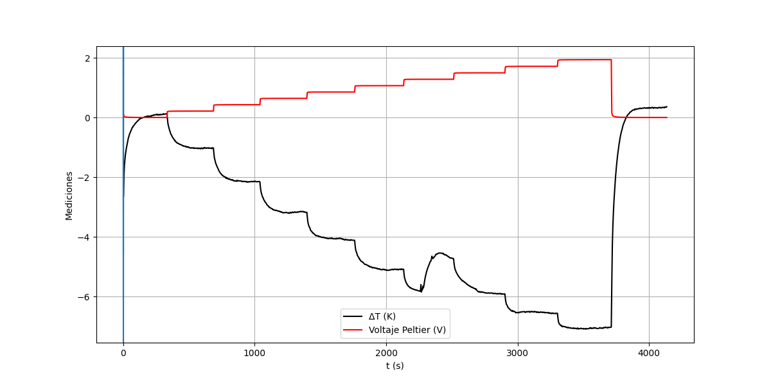

Figura 1: Datos que no sirvieron.

Nos dimos cuenta además que no pusimos en el código el apagado de la corriente. Por lo que nada de esto sirvió.

Al final de la medición el agua estaba a 4C° y al principio a 1C°

Medición con archivo “aber3.py”

Hora inicio: 11:51:11

mediciones_11_51_11_aber5.csv

corrientes = [0. , 0.15, 0.3 , 0.45, 0.6 , 0.75, 0.9 , 1.05, 1.2 , 1.35, 0. ] A

Sólo Peltier.

#########################

Corrientes: [0. 0.15 0.3 0.45 0.6 0.75 0.9 1.05 1.2 1.35 0. ] A

(11 saltos de 0.15 A) (contando el salto final a 0 A)

#########################

Guardando archivo \mediciones_13_31_52_aber5.csv

(en \Users\publico\Desktop\Labo 4 - Grupo 2\Codigo jueves 20 de febrero)

Cantidad de mediciones por corriente: 100

Tiempo entre mediciones: 3.35

Tiempo total: aprox. 3685seg = 61min

Hora actual: 13_31_52

Hora fin: 02_56_52

#########################

#########################

[0 de 11] Corriente: 0.0 A

Tiempo actual: t = 2.086 seg

Medicion 0 de 100: Voltaje fuente: 0.0 mV

Archivo “aber4.py”

mediciones_13_09_40_aber5.csv

corrientes_y_puntos = [

[0, 1],

[0.15, 70],

[0, 15],

[0.3, 70],

[0, 15]

]

mediciones_13_21_06_aber5.csv

corrientes_y_puntos = [

[0, 1],

[0.15, 70],

[0, 2],

[0.3, 70],

[0, 2]

]

mediciones_13_44_51_aber5.csv

corrientes_y_puntos = [

[0, 1],

[1.5, 50],

[0, 30],

]

**ESTE ES EL CODIGO:**

Repo: <https://github.com/edellavalle/TP3_Labo>

**Clase 3 - 24/2/25**

Multímetro de arriba: para la cara superior de la celda (segunda termocupla); multímetro de abajo: para la cara inferior (cuarta termocupla).  
Ahora, el multímetro Agilent está abajo y el Hewlett arriba.  
El hielo lo buscamos a las 9:35 hs y, con el termómetro, medimos el agua a 1°. Esperamos hasta las 9.50 hs para que la termocupla se enfríe.

Repasamos la figura del jueves y analizamos sus problemas (la Fig. 1 de la clase anterior).  
Esta medición no sirve porque tiene muchas variaciones; creemos que es porque se acabó el hielo, lo que generó que se desestabilizara el baño térmico, por lo que las mediciones de temperatura no son confiables. También hubo un error en el código que armamos, pues cada vez se incrementaba más el tiempo de muestreo entre corriente y corriente. Este es un experimento de tiempo finito: el hielo se agota y las cosas dejan de funcionar. Por lo tanto, esta falla en el código fue muy mala para nosotros.

Hicimos los cambios pertinentes en el código y arrancamos a medir otra vez, dejando 350 s de muestreo entre corriente y corriente, con 2 segundos de corriente 0.  
La nueva medición la arrancamos a las 11:38 hs con las siguientes corrientes:

enfriamiento:

corrientes_y_tiempos = [

[0, 25],

[0, 2],

[0.15, 350],

[0, 2],

[0.30, 350],

[0, 2],

[0.45, 350],

[0, 2],

[0.60, 350],

[0, 2],

[0.75, 350],

[0, 2],

[0.90, 350],

[0, 2],

[1.05, 350],

[0, 2],

[1.20, 350],

[0, 2],

[1.35, 350],

[0, 2],

[1.50, 0],

[0, 2],

]

Ahora vamos a hacer la medición de calentamiento, que es lo mismo pero cambiando la polaridad. Esta vez sí ponemos el telgopor.

La medición comenzó a las 12:58. Ahora hacemos 225 segundos de medición por paso, a diferencia de lo anterior, donde hacíamos 350 s. Esto se debe a que estábamos midiendo demasiado tiempo en estado estacionario, lo cual no es relevante. Además, hoy es el último día y se nos terminaba el tiempo. Lo ideal sería tomar mediciones con mayor tiempo entre pasos, pero si se quiere repetir el experimento con más tiempo disponible, recomendamos aumentar el intervalo entre mediciones.

Elegimos 225 segundos para el calentamiento porque nos dimos cuenta de que 350 s era demasiado (y justo ese recurso nos estaba faltando), ya que el sistema se estabilizaba mucho antes.

A las 13:19 creemos que se nos agotó el hielo.

**Cosas que pasaron:**

* Una de las arandelas estaba medio suelta.

Última Medición

calentamiento:

corrientes_y_tiempos = [

[0, 25],

[0, 2],

[0.15, 225],

[0, 2],

[0.30, 225],

[0, 2],

[0.45, 225],

[0, 2],

[0.60, 225],

[0, 2],

[0.75, 225],

[0, 2],

[0.90, 225],

[0, 2],

[1.05, 225],

[0, 2],

[1.20, 225],

[0, 2],

[1.35, 225],

[0, 2],

[1.50, 0],

[0, 2],

]

**RESULTADOS :**

**Calentamiento:**

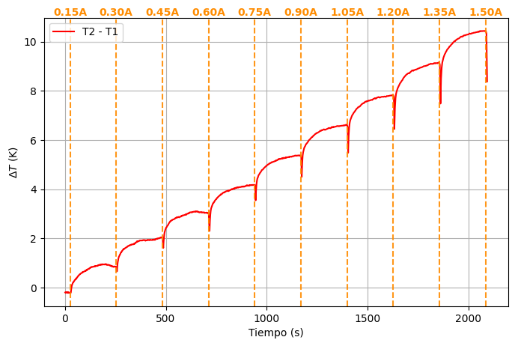

**Enfriamiento:**

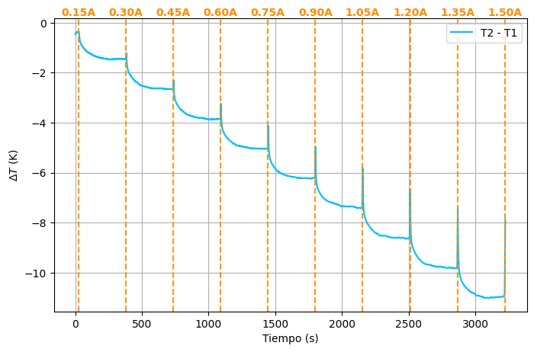

conclusiones: el estacionario tardaba lo mismo en manifestarse independientemente de la corriente empleada,

INTRODUCCION:

A traves del estudio

hola florpichus :D

antes de mimir= añadir unidades a seeck en los graf

# cambiar el coso del modulo hecho

hacer in leele res

: la caida es porque estamos midiendo el voltaje que se genera por seebeck. cuando esta achatada es porque la corriente

si puedo poner todo en 2 cifras

**introducion euge:**  
Una celda termoeléctrica es un dispositivo de dos terminales que genera una diferencia de temperatura cuando se le suministra una corriente y, recíprocamente, produce una diferencia de potencial cuando se le aplica una diferencia de temperatura.

El primer fenómeno se denomina efecto Peltier, mientras que el segundo se conoce como efecto Seebeck (ver apéndice \ref{sec:teorico}).

Las celdas Peltier presentan una relación aproximadamente lineal entre estas magnitudes, y sus coeficientes caracterizan el rendimiento del dispositivo tanto al operar como máquina térmica (efecto Peltier) como al funcionar como máquina frigorífica (efecto Seebeck).

En este trabajo se determinaron estos coeficientes mediante la medición de la diferencia de temperatura al aplicar una corriente conocida, y la medición de la corriente generada al establecer una diferencia de temperatura conocida.

Además, se calcularon el factor de mérito, la conductividad térmica y la resistencia eléctrica de la celda.

Estos dispositivos destacan por su versatilidad, simplicidad, tamaño reducido y accesibilidad económica.

En la industria se utilizan, por ejemplo, a la hora de controlar la temperatura en circuitos electrónicos, como controladores PID, porque son capaces de manejar el sobrecalentamiento de equipos de manera automática.

**Introducción modificada:**